**Декомпозиция завтрака.**

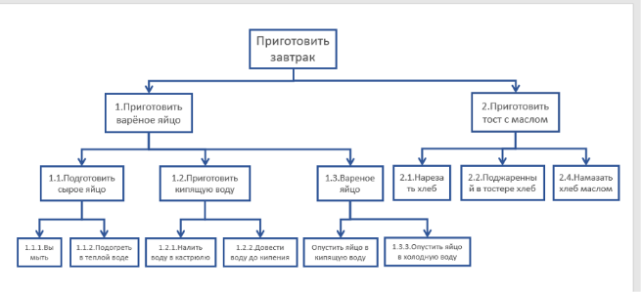**1. Цель декомпозиции:** *разбить сложные процессы на более простые.*

**Вид декомпозиции:** *функциональная.*

**Количество уровней декоспозиции:** *3.   
Уровень 1- Приготовить завтрак.*

*Уровень 2- Подготовить вареные яйца и приготовить тост с маслом.*

*Уровень 3- Действия, необходимые для каждого из этапов.*

**Ошибки декомпозиции:**

*Неполнота: Нет указания на время, необходимое для каждого этапа и порядок выполнения.*

*Неясные действия: Некоторые подзадачи, такие, как нарезать хлеб, не уточняют, как именно это сделать.   
Путанница в последовательности: Подзадачи могут быть не в логческом порядке, что затрудняет выполнение.*

**Исправление ошибок в декомпозиции:** *Добавить временные рамки для каждого этапа, чтобы понимать, сколько времени потребуется.*

*Уточнить действия: Например, вместо Нарезать хлеб, можно указать Нарезать злеб на ломтики толщиной 1 см.   
Пересмотреть последовательность действий: Убедиться, что все шмгаи идут в логическом порядке(Например, сначала подготовка, затем- подготовление).*

**Правильная декомпозиция:**

*1.1. Подготовить вареные яйца*

*1.1.1. Вымыть яйца*

*1.1.2. Подготовить кастрюлю с холодной водой*

*1.1.3. Поставить кастрюлю на плиту и довести воду до кипения*

*1.1.4. Добавить яйца в кипящую воду  
1.1.5. Варить яйца 10-15 минут.*

*1.1.6ю Опустить яйца в холдную воду для остановки приготовления*

*1.2. Приготовить тост с маслом.*

*1.2.1. Подготовить хлеб.*

*1.2.2. Нарезать хлеб на ломтики толщиной 1 см.*

*1.2.3. Поджарить хлеб в тостере.*

*1.2.4. Нмазать хлеб маслом ножом.*

***2. Цель объектной декомпозиции*** *– структурировать процесс приготовления завтрака, выделив основные объекты и этапы их обработки и отптимизировать выполение и управление процессом.*

***Декомпозиция до уровня 2:***

*Приготовить завтрак.*

*1.1. Вареные яйца.*

*1.1.1. Подготовка ингрединетов.*

*1.1.2. Приготовление яиц.  
1.2. Тост с маслом.*

*1.2.1. Подготовка хлеба.*

*1.2.2. Приготовление тоста.*

***Критерии разбиения каждого уровня:*Урвоень 1: Основные этапы приготовления**

*1.Вареные яйца : Критерий – объект → яйца, этапы, связанные с с их подготовкой и варкой.*

*2.Тост с маслом: Критерий- объект → хлеб, этапы связаны с его подготвкой и жаркой.*

**Уровень 2: Подзадачи**

*1.1. Подготовка ингредиентов (для варёных яиц):*

*Критерий: Все действия, связанные с подготовкой яиц к варке (вымыть, подготовить кастрюлю и воду).*

*1.2. Приготовление яиц:*

*Критерий: Все действияь, связанные с самим процессом варки (добавление в воду, время варки, охлаждение).*

*1.2.1. Подготовка хлеба (для тоста):*

*Критерий: Все действия, связанные с подготовкой хлеба для жарки (выцбор и нарезка).*

*1.2.2. Приготовление тоста:*

*Критерий: Все действия, связанные с жаркой хлеба и его намазыванием маслом.*

*- объектная декомпозиция позволит легче организовать процесс, выделить ключевые объекты и этапы, а также упростить управление временем и ресурсвами.*

**